浙江工商大学2011/ 2012学年第一学期考试试卷
课程名称：高等数学 （上） 考试方式： 闭卷 完成时限：120分钟
班级名称：______________ 学号：__________ 姓名：____________
题号 | 一 | 二 | 三 | 四 | 总分
分值 | 15分 | 15分 | 63分 | 7分 | 100分
得分
阅卷人

一、填空题（每小题3分,共15分）
1．已知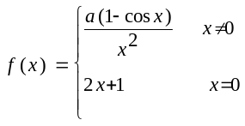在点连续,则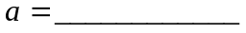.
2．曲线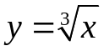的拐点是___________.
3．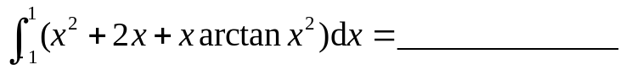.
4．已知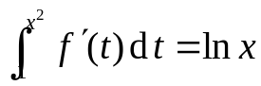,且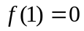,则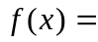_______________.
5．微分方程 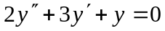的通解是____________________________.

二、单项选择题（每小题3分,共15分）
1.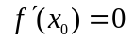是函数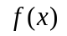在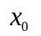点取得极值的( ).
A. 充分条件 B. 必要条件
C. 充分必要条件 D. 既非充分又非必要条件
2.设二阶可导，且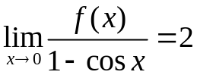，则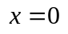是的（ ）.
A.极大点 B.极小点 C.最大值 D.拐点横坐标
3. 曲线段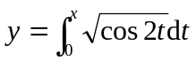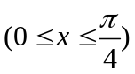的弧长为( ).
A. 1 B.  C. 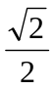 D. 2
4. 下列反常积分中收敛的是( ).
A.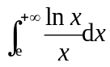 B. 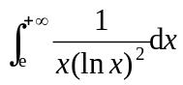 C. 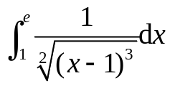 D. 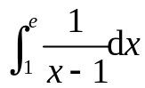
5. 函数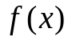在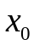点可微的充分条件是( ).
A.函数在点连续 B. 函数在点可导
C.函数在点极限存在 D. 函数在点取得极值.

三、计算题（每小题7分,共63分）
1．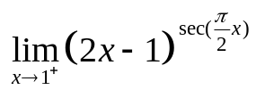.

2．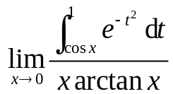

3．函数由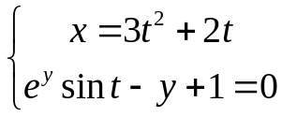确定,求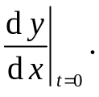

4．函数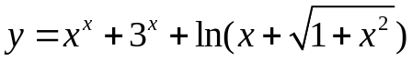,求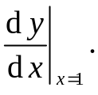

5．已知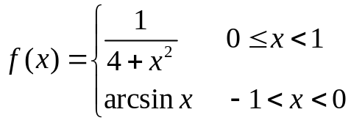,求定积分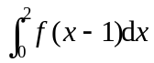.

6．设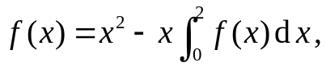求.

- 设函数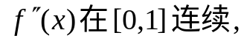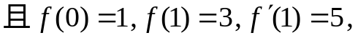求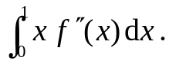

8. 求一连续可导函数使其满足方程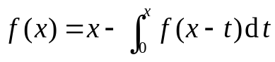.

9.平面图形由曲线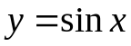与直线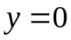、直线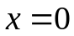及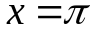围成，
- 求该平面图形的面积；
- 求该平面图形绕轴旋转而成的立体体积.

四、证明题（7分）
1. 证明方程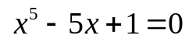在0和1之间有且仅一个实根.

2. 设函数在闭区间上可微,满足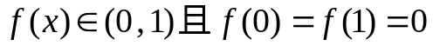,证明：在内至少有一个,使

